ФНС России

ОПИСАНИЕ ФОРМАТА
ЭЛЕКТРОННОГО СЕРВИСА СМЭВ
И
Руководство пользователя
электронного сервиса смэв

Сервис приема ответов Росреестра при асинхронном взаимодействии со СМЭВ

Дата: 23.07.2013
Версия: 1.00
Листов: 62

СОДЕРЖАНИЕ
1. Общие сведения 4
1.1. Руководящие документы 4
1.2. Описание электронного сервиса 4
1.3. Операции (методы) электронного сервиса 5
1.4. Сценарии использования 6
1.5. Схема взаимодействия 6
1.6. Связи с другими электронными сервисами 6
2. Руководство пользователя 7
2.1. Операция «Прием результатов обработки» 7
2.1.1. Общие сведения 7
2.1.2. Описание входных параметров 7
2.1.3. Описание выходных параметров 9
2.1.4. Контрольные примеры 10
3. Методика испытаний 46
3.1 Общие условия 46
3.2 Параметры испытаний на тестовой среде 46
3.3. Параметры испытаний на продуктивной среде 46
4. Приложения 47
4.1. Описание сервиса (WSDL) 47
4.2. Описание общих структур данных 57
4.3. Описания справочников 61

изменения
Версия | Дата | Автор | Изменения
1.0 | 23.07.2013 | Хасанов И.Б.

термины/СОКРАЩЕНИя

Термин/сокращение | Описание
СМЭВ | Система межведомственного электронного взаимодействия
Поставщик | Организация-владелец электронного сервиса
WSDL | Web Services Description Language — язык описания веб-сервисов.
XSD | XML Schema definition - язык описания структуры XML документа.
SOAP | Simple Object Access Protocol - протокол обмена структурированными сообщениями в распределённой вычислительной среде.
XML | eXtensible Markup Language — расширяемый язык разметки.
- Общие сведения
  - Руководящие документы
Основанием для разработки данного документа является требование пункта 48 приказа Министерства связи и массовых коммуникаций Российской Федерации
от 27.12.2010 № 190 «Об утверждении технических требований к взаимодействию информационных систем в единой системе межведомственного электронного взаимодействия» в соответствии с которым, для подключения информационной системы к системе межведомственного электронного взаимодействия поставщик предоставляет оператору СМЭВ следующие документы:
- паспорт электронного сервиса, регистрируемого в системе взаимодействия;
- методику испытаний электронного сервиса, регистрируемого в системе взаимодействия, включая контрольный пример обращения к электронному сервису;
- руководство пользователя электронного сервиса, регистрируемого в системе взаимодействия.
Основанием для создания и использования электронного сервиса являются перечисленные ниже документы.
Нормативно-правовые документы:
- постановление Правительства Российской Федерации от 8 сентября 2010 г.
№ 697 «О единой системе межведомственного электронного взаимодействия»;
- приказ Министерства связи и массовых коммуникаций Российской Федерации от 27.12.2010 № 190 «Об утверждении технических требований к взаимодействию информационных систем в единой системе межведомственного электронного взаимодействия».
  - Описание электронного сервиса
Наименование: | Сервис приема ответов Росреестра при асинхронном взаимодействии со СМЭВ.
Назначение: | Сервис предназначен для приема ответа от Росреестра на заявку, поданную ранее, при асинхронном взаимодействии.
Поставщик: | Федеральная Налоговая Служба России
Область применения: | Межведомственное взаимодействие
  - Операции (методы) электронного сервиса

Метод | Назначение
Код: saveResponse  Наименование: Прием результатов обработки заявления | Принимает результат обработки заявления или ошибку, в ответ возвращает результат приемки сообщения
  - Сценарии использования
Сервис предназначен для использования при асинхронном взаимодействии с обратным вызовом со СМЭВ. В рамках данного взаимодействия СМЭВ может передавать Потребителю результат обработки запроса Поставщиком, для приема этих уведомлений и разрабатывается данный сервис.
  - Схема взаимодействия
Информационное взаимодействие производится по инициативе системы-потребителя информации. Взаимодействие осуществляется в асинхронном режиме.
Общая схема процесса взаимодействия представлена на Рис.1.
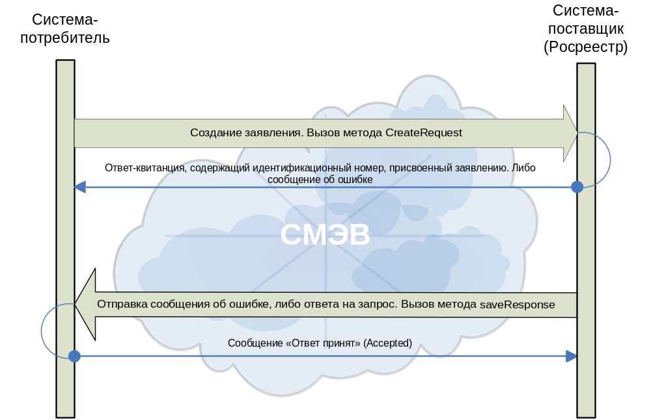
Рис.1. Общая схема процесса взаимодействия

  - Связи с другими электронными сервисами
Данный сервис связан с сервисом «Подача заявления на предоставление информации».
- Руководство пользователя
  - Операция «Прием результатов обработки»
    - Общие сведения
Код операции: | saveResponse
Наименование операции: | Прием результатов обработки
Назначение операции: | Принимает результат обработки заявления или ошибку, в ответ возвращает результат приемки сообщения.
    - Описание входных параметров
Входные данные: saveResponse
№ | Код параметра | Описание параметра | Обязательность | Способ заполнения/Тип | Комментарий
1 | Message/Sender/Code | код системы потребителя запроса в СМЭВ | +
2 | Message/Sender/Name | Наименование системы потребителя запроса в СМЭВ. | +
3 | Message/Recipient/Code | код системы получателя запроса в СМЭВ | +
4 | Message/Recipient/Name | наименование системы получателя запроса в СМЭВ | +
5 | Message/Originator/Code | код системы-инициатора цепочки запросов-ответов в СМЭВ | +
6 | Message/Originator/Name | наименование системы инициатора цепочки запросов-ответов в СМЭВ | +
7 | Message/TypeCode | тип запроса | +
8 | Message/Status | текущий статус заявления | +
9 | Message/Date | дата создания запроса | +
10 | Message/Service/Mnemonic | Мнемоника сервиса
 | Message/Service/ Version | Номер версии сервиса
10 | Message/ExchangeType | Тип | +
11 | Message/RequestIdRef | идентификатор сообщения-запроса, инициировавшего взаимодействие | +
12 | Message/OriginRequestIdRef | идентификатор сообщения-запроса, инициировавшего цепочку из нескольких запросов-ответов, объединенных единым процессом в рамках взаимодействия | +
13 | Message/ServiceCode | - код услуги | +
14 | Message/CaseNumber | идентификатор созданного заявления на стороне Росреестра | +
15 | Message/TestMsg | тестовое сообщение | -
16 | MessageData/AppDocument/RequestCode | код запроса | +
17 | MessageData/AppDocument/BinaryData | zip-файл с результатом | +

    - Описание выходных параметров
Выходные данные: saveResponse
№ | Код параметра | Описание параметра | Обязательность | Способ заполнения/Тип | Комментарий
1 | Message/Sender/Code | код организации Росреестра в СМЭВ | +
2 | Message/Sender/Name | наименование организации Росреестра в СМЭВ | +
3 | Message/Recipient/Code | код системы получателя ответа в СМЭВ | +
4 | Message/Recipient/Name | наименование системы получателя ответа в СМЭВ | +
5 | Message/Originator/Code | код системы-инициатора цепочки запросов-ответов в СМЭВ | +
6 | Message/Originator/Name | наименование системы инициатора цепочки запросов-ответов в СМЭВ | +
7 | Message/TypeCode | тип запроса | +
8 | Message/Status | текущий статус заявления | +
9 | Message/Date | дата создания запроса | +
10 | Message/Service/Mnemonic | Мнемоника сервиса
 | Message/Service/ Version | Номер версии сервиса
10 | Message/ExchangeType | Тип | +
11 | Message/RequestIdRef | идентификатор сообщения-запроса, инициировавшего взаимодействие | +
12 | Message/OriginRequestIdRef | идентификатор сообщения-запроса, инициировавшего цепочку из нескольких запросов-ответов, объединенных единым процессом в рамках взаимодействия | +
13 | Message/ServiceCode | - код услуги | +
14 | Message/CaseNumber | идентификатор созданного заявления на стороне Росреестра | +
15 | Message/TestMsg | тестовое сообщение | -
    - Контрольные примеры
Запрос
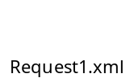

Ответ
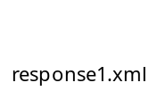

- Методика испытаний
3.1. Общие условия
Проведение контрольных испытаний при регистрации электронного сервиса регламентировано приказом Министерства связи и массовых коммуникаций Российской Федерации от 27 декабря 2010 г. № 190 «Об утверждении технических требований к взаимодействию информационных систем в единой системе межведомственного электронного взаимодействия».
Порядок проведения типовых испытаний предполагает следующие этапы:
- Проверка комплектности предоставленной документации;
- Проверка сетевой связности между узлом СМЭВ и точкой размещения электронного сервиса;
- Регистрация сервиса и тестирование сервиса на контрольном примере.
3.2. Параметры испытаний на тестовой среде
Проведение испытаний на тестовой среде перед регистрацией электронного сервиса в продуктивной среде СМЭВ является необходимым действием, обеспечивающим повышение качества и эффективности процесса и позволяющим выявлять ошибки и несоответствия разработанного сервиса заранее, а не в продуктивном контуре.
- Контактное лицо: Актиев Фират Фаисович, e-mail: firat@unisoftware.ru,
тел. 8 (347) 293 49 89.
- Адрес тестового экземпляра: http://94.125.90.50:6336/RosreestrCallBackService?wsdl
- Режим функционирования тестовой среды: 24/5 (круглосуточно по будням). Особых условий доступности не определено.
- Для того чтоб протестировать сервис, необходимо:
зарегистрировать сервис на тестовой среде во время ее доступности согласно режиму функционирования,
протестировать все операции на основании контрольных примеров.
  - Параметры испытаний на продуктивной среде
- Контактное лицо: Сулим Евгения Игоревна, e-mail: smev@nalog.ru,
тел: +7(495)913-0000 доб.3202
- Адрес продуктивного экземпляра: http://188.254.16.92:7777/gateway/services/SID0000445?wsdl
- Режим функционирования продуктивной среды: 24/5 (круглосуточно по будням). Особых условий доступности не определено.

- Приложения
  - Описание сервиса (WSDL)
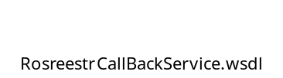
Rosreestr.xsd

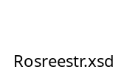

Smev.xsd

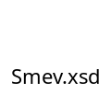

xop-include.xsd

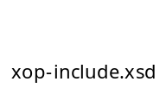

  - Описание общих структур данных
- Параметр комплексного типа BaseMessageType
№ | Код параметра | Описание параметра | Обязательность | Способ заполнения / Тип | Комментарий
1 | Sender | Данные о системе-инициаторе взаимодействия | + | xs:complexType | Описание типа см. в п. 1.1
2 | Recipient | Данные о системе-получателе сообщения | + | xs:complexType | Описание типа см. в п. 1.1
3 | Originator | Данные о системе, инициировавшей цепочку из нескольких запросов-ответов, объединенных единым процессом в рамках взаимодействия | - | xs:complexType | Описание типа см. в п. 1.1
4 | ServiceName | Мнемоника электронного сервиса | + | xs:string | Строка
5 | TypeCode | Тип сообщения | + | xs:string | Список возможных значений см. в разделе 5.3
6 | Status | Статус сообщения | + | xs:string | Список возможных значений см. в разделе 5.3
7 | StatusInfo | Дополнительная информация о статусе сообщения | - | xs:complexType | Описание типа см. в п. 1.2
8 | Date | Дата создания запроса | + | xs:dateTime | Дата
9 | ExchangeType | Категория взаимодействия | + | xs:string | Строка
10 | RequestIdRef | Идентификатор сообщения-запроса, инициировавшего взаимодействие | - | xs:string | Строка
11 | OriginRequestIdRef | Идентификатор сообщения-запроса, инициировавшего цепочку из нескольких запросов-ответов, объединенных единым процессом в рамках взаимодействия | - | xs:string | Строка
12 | Ticket | Квиток | - | xs:string | Строка
13 | ServiceCode | Код услуги | - | xs:string | Строка
14 | CaseNumber | Номер заявки в информационной системе-отправителе | - | xs:string | Строка.
15 | SubMessages | Набор заявок пакета | - | xs:complexType | Описание типа см. в п. 1.3
16 | TextMsg | Идентификатор тестового запроса | - | xs:string | Строка

  - Параметр комплексного типа orgExternalType
№ | Код параметра | Описание параметра | Обязательность | Способ заполнения/Тип | Комментарий
1 | Code | Мнемоника системы | + | xs:codeType | Код
2 | Name | Наименование системы | + | xs:string | Строка

  - Параметр комплексного типа StatusInfoType
№ | Код параметра | Описание параметра | Обязательность | Способ заполнения / Тип | Комментарий
1 | Code | Код | + | xs:string | Значения передаваемые СМЭВ описаны в разделе 2.3.3
2 | Name | Наименование | + | xs:string | Значения передаваемые СМЭВ описаны в разделе 2.3.3

  - Параметр комплексного типа SubMessageType
№ | Код параметра | Описание параметра | Обязательность | Способ заполнения / Тип | Комментарий
1 | SubRequestNumber | Уникальный идентификатор сообщения внутри пакета назначается инициатором взаимодействия | + | xs:string | Строка
2 | Status | Наименование | + | xs:string | Строка
3 | Originator | Данные о системе, инициировавшей цепочку из нескольких запросов-ответов, объединенных единым процессом в рамках взаимодействия | - | xs:complexType orgExternalType | Описание типа см. в п. 1.1.
4 | Date | Дата создания запроса | + | xs:dateTime | Дата
5 | RequestIdRef | Идентификатор сообщения-запроса, инициировавшего взаимодействие | - | xs:string | Строка
6 | OriginRequestIdRef | Идентификатор сообщения-запроса, инициировавшего цепочку из нескольких запросов-ответов, объединенных единым процессом в рамках взаимодействия | - | xs:string | Строка
7 | ServiceCode | Код услуги | - | xs:string | Строка
7 | CaseNumber | Номер заявки в информационной системе-отправителе | - | xs:string | Строка

- Параметр комплексного типа MessageDataType
№ | Код параметра | Описание параметра | Обязательность | Способ заполнения / Тип | Комментарий
1 | AppData | Блок структурированных сведений | - | xs:complexType | Описание типа см. в п. 2.1
2 | AppDocument | Блок вложений | - | xs:complexType | Описание типа см. в п. 2.2

  - Параметр комплексного типа AppDataType может содержать элементы любого пространства имен, количество элементов неограниченно.

  - Параметр комплексного типа AppDocumentType
№ | Код параметра | Описание параметра | Обязательность | Способ заполнения / Тип | Комментарий
1 | RequestCode | Код заявления | + | xs:string | Строка
2 | BinaryData | Контент вложения | - | xs:base64Binary | Если параметр присутствует, нет параметров Reference и DigestValue
3 | Reference | Ссылка на вложение | - | xop:Include | Если параметр присутствует, то присутсвует DigestValue и отсутсвует BinaryDate.  См. п. 2.2.1
4 | DigestValue | Хеш-код вложения | - | xs:base64Binary | Если параметр присутствует, то присутсвует Reference и отсутсвует BinaryDate

    - Параметр типа xop:Include может содержать элементы любого пространства имен, за исключением целевого пространства имен родительского элемента, количество элементов неограниченно.

  - Описания справочников
- Коды типов сообщений:
Типы сообщений
Код типа сообщения | Описание
GSRV | Взаимодействие в рамках оказания государственных услуг
GFNC | Взаимодействие в рамках исполнения
OTHR | Взаимодействие в иных целях, предусмотренных законодательством Российской Федерации

- Коды статусов обработки сообщений:
Статусы обработки сообщения
Код статуса | Описание
REQUEST | Запрос
RESULT | Результат
REJECT | Мотивированный отказ
INVALID | Ошибка при ФЛК
ACCEPT | Сообщение-квиток о приеме
PING | Запрос статуса
GETRESULT | Запрос результата
PROCESS | В обработке
NOTIFY | Уведомление об ошибке
FAILURE | Технический сбой
CANCEL | Отзыв заявления
STATE | Возврат состояния
PACKET | Передача пакетного сообщения
- Дополнительная информация о статусе сообщения
Дополнительные статусы, использующиеся СМЭВ
Код дополнительного статуса | Название | Соответствующий код статуса
REQUEST_SENT | Запрос отправлен поставщику | STATE
REQUEST_ABORT | Запрос не доставлен, попытки прекращены | STATE
RESPONSE_SENT | Ответ отправлен потребителю | STATE
RESPONSE_ABORT | Ответ не доставлен, попытки прекращены | STATE

